Día 1: Reto empresarial: organización y comunicación dentro de una empresa tecnológica

Por Daniel Ariza.

09/06/2025

# Fase 1: Creación del entorno de trabajo.

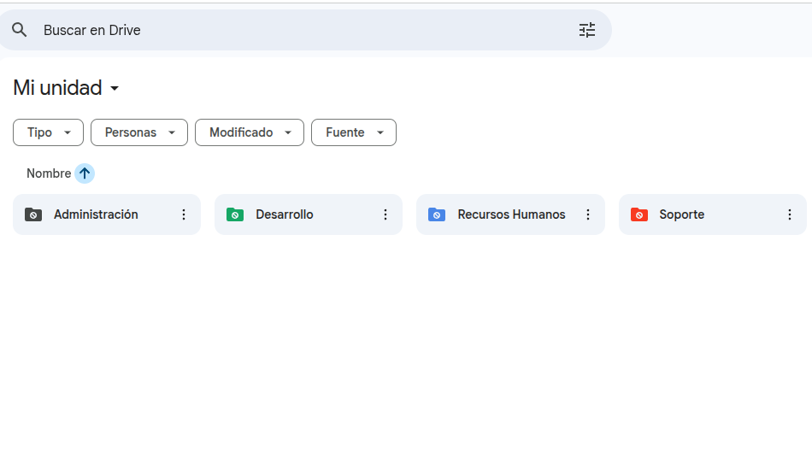

En cuanto a la política de nomenclatura de archivos:

* La fecha debe escribirse siempre al inicio en formato ISO.
* Se deben evitar tildes espacios y caracteres especiales.
* El nombre del área del archivo debe coincidir con el nombre de la carpeta para garantizar la coherencia.
* Las descripciones deben ser breves y claras.
* Utilizar términos como v1, v2, v3… etc.Para identificar las distintas versiones.

En cuanto a la política de permisos:

| CARPETA | QUIÉN PUEDE VER | QUIÉN PUEDE EDITAR |
| --- | --- | --- |
| Administración | Dirección | Dirección  Contabilidad |
| Desarrollo | Equipo de desarrollo | Jefes Técnicos  Desarrolladores |
| Soporte | Soporte Técnico | Soporte  Dirección |
| RR.HH | RR.HH | [RR.HH](http://rr.hh)  Dirección |

# 

# Fase 2: Comunicación interna eficiente.

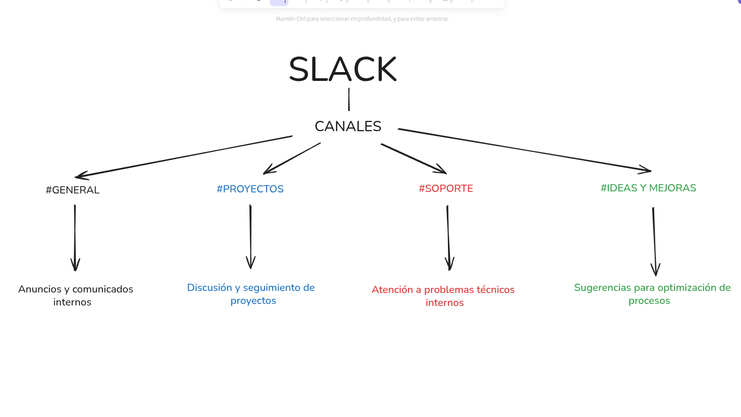

Reglas sobre cómo y cuándo comunicarse en cada canal:

General:

* Mensajes que afecten a **toda la organización o varios equipos**.
* Evita responder con mensajes sueltos, usa **hilos**.
* Los anuncios importantes deben comenzar con 📣 y usar negritas para resaltar fechas o acciones clave.
* Usa emojis para reaccionar en lugar de escribir respuestas como "ok" o "visto".

Proyectos:

* Todo mensaje debe estar relacionado con proyectos en curso o planificación inmediata.
* Usa hilos para discutir detalles y hacer seguimiento.
* Publica un resumen semanal si estás liderando un proyecto.
* Evita mezclar ideas nuevas o sugerencias (usa #ideas o #mejoras para eso).

Soporte:

* Se responderá dentro del horario laboral: **lunes a viernes, 9:00 a 17:00**.
* No usar este canal para dudas personales o comentarios informales.
* Usa @soporte solo si tu mensaje no ha sido respondido después de 2 horas (dentro del horario).

Ideas y mejoras:

* No se espera respuesta inmediata; este es un canal de lluvia de ideas.
* Respeta todas las ideas, sin críticas sin fundamento.
* Evita duplicar ideas ya discutidas. Usa la búsqueda antes de publicar.

# 

# 

# 

# Fase 3: Gestión de proyectos y tareas.

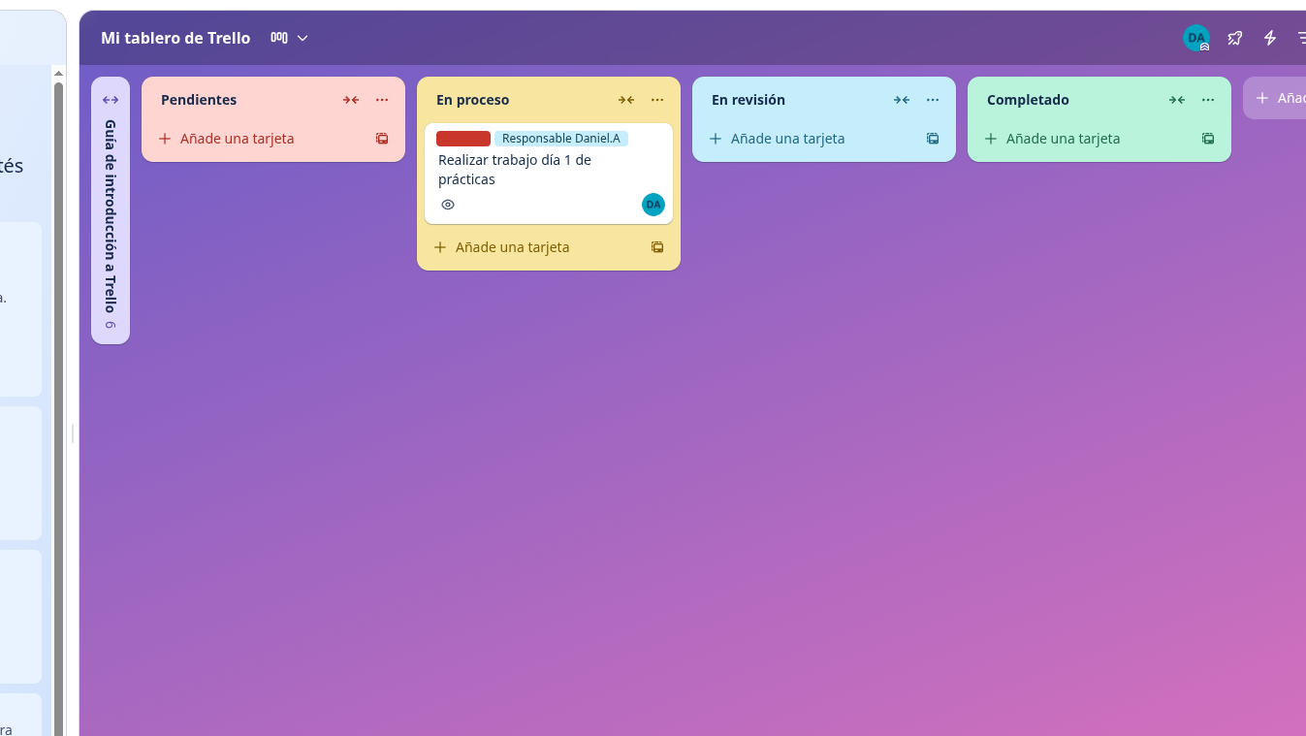

En Trello, **define etiquetas** con colores para clasificar tareas (por prioridad, tipo o estado) y **asigna responsables** agregando miembros a cada tarjeta para saber quién se encarga de qué.

# 

# 

# Reglas y mejores prácticas para Google Drive, Slack y Trello.

1. Google Drive:
   * Utilizar una estructura de carpetas clara y jerárquica.
   * En cada área crear subcarpetas por proyecto, año o tipo de documento.
   * En la nomenclatura de archivos evitar espacios,tildes y caracteres especiales
   * Mantener coherencia entre nombre de archivo y carpeta.
   * En los permisos asignar acceso según el área de trabajo.
   * Evitar "Cualquiera con el enlace puede editar".
   * Usar "Compartir con personas específicas" y limitar la edición cuando sea necesario.
2. Slack:

* Usar @menciones con criterio.
* Usar hilos para mantener el orden.
* Evitar spam y conversaciones informales fuera de canales designados.
* Utilizar la temática apropiada para cada canal.

1. Trello:

* Un tablero por área o proyecto.
* Actualizar el estado frecuentemente.
* No sobrecargar tarjetas con muchos comentarios sin acción.
* Archivar tareas completadas.
* Revisar el tablero semanalmente en reunión de equipo.